Министерство образования и науки Российской Федерации

Севастопольский государственный университет

Кафедра ИС

Отчет

по лабораторной работе № 8

«ПРОГРАММИРОВАНИЕ ОПЕРАЦИЙ НАД СТРОКАМИ И ФАЙЛАМИ»

Выполнил

ст. гр. ИТ-12д

Мягков Р.А.

Проверил:

Сметанина Т.И.

Севастополь

2015

1.ЦЕЛЬ РАБОТЫ

Изучение основных операций над строками и файлами, программирование операций обработки строк текстовых файлов, исследование свойств файловых указателей.

2.ВАРИАНТ ЗАДАНИЙ

Вариант 27

Написать программу, которая находит максимальную длину строки текстового файла и печатает эту строку. Ввод-вывод осуществлять с помощью средств С.

3.СТРУКТУРНЫЕ СХЕМЫ

Алгоритм работы данной программы представлен в следующей схеме:



4.ТЕКСТ ПРОГРАММЫ

#include <iostream>

const int n = 80;

using namespace std;

int main(){

setlocale(LC_ALL,"Russian");

FILE* f=fopen("Roma.txt","r");

char arr_new[n],

arr_max[n];//размерность любая, но побольше

arr_new[n-1] = arr_max[n-1]='\0';

char c;

int i = 0;

int max = 0;

while(fread(&c,sizeof(char),1,f)){

arr_new[i] = c;

if(c == '\n'){

if(i > max){

//копирование максимальной строки в массив

for(int j = 0; j < n-1; j++){

arr_max[j] = arr_new[j];

}

max = i;

}

//очистка массива для текущей строки

for(int j = 0; j<i; j++){

arr_new[j]=' ';

}

i = 0;

continue;

}

i++;

}

//отсекание в строке ненужных пробелов

for(int j = n-2; arr_max[j]==' '; j--){

arr_max[j] = '\0';

}

//печать максимальной по длине строки

cout<<"Максимальная по длине строка (" << max << " символов): \n";

for(int j = 0; arr_max[j]!='\0'; j++){

cout<<arr_max[j];

}

fclose(f);

cin.get();

return 0;

}

5.ТЕСТОВЫЕ ПРИМЕРЫ

Имеем файл в предложениями:

tokyo ghoul

tokyo ghoul re

tokyo ghoul re:

Kaneki Ken is Sasaki Heise

Bankai- Senbozakura Kageioshi!

FT

:-)

При запуске программы выводится самое длинное предложение и кочество символов в нём.

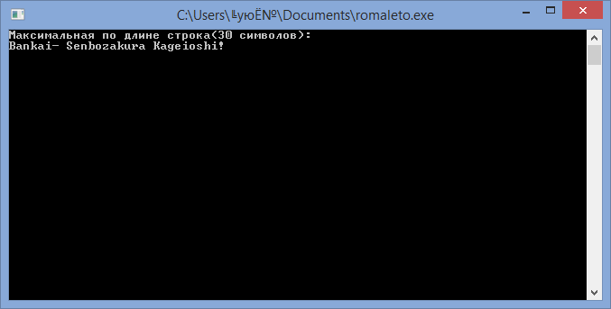

Рисунок 5.1-Тест программы.

ВЫВОДЫ

Была написана программа при помощи методов работы с файлами С, которая печатала наибольшую по длине строку в файле и количество символов в ней. Для этого использовались символьные массивы и стандартные циклы.